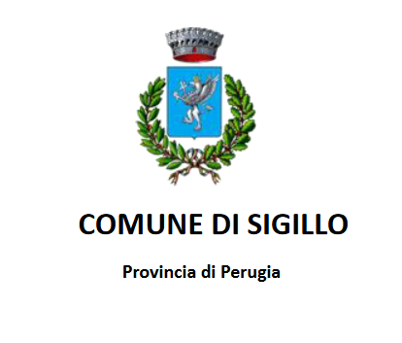
Il Comune di Sigillo dovrà approvare l’aggiornamento del “Piano Triennale di Prevenzione della Corruzione e della Trasparenza (PTPCT) 2023-2025 – quale SOTTO SEZIONE DEL PIAO 2.3: RISCHI CORRUTTIVI E TRASPARENZA”.
Il D.L. 80/2021, convertito in Legge n. 113/2021 “Misure urgenti per il rafforzamento della capacità amministrativa delle pubbliche amministrazioni funzionale all’attuazione del Piano nazionale di ripresa e resilienza (PNRR) e per l’efficienza della giustizia», prevede all’art. 6 che le pubbliche amministrazioni adottino il PIAO (Piano Integrato di Attività e Organizzazione) entro il 31 gennaio di ogni anno. Il comma 2 lett d) prevede che il Piano definisca “gli strumenti e le fasi … (omissis)...per raggiungere gli obiettivi in materia di contrasto alla corruzione secondo quanto previsto dalla normativa vigente in materia e in conformità agli indirizzi adottati dall’ANAC con il Piano Nazionale Anticorruzione”.
Nelle more dell’approvazione del PIAO, l’ASP, intende attuare un percorso partecipativo che consenta ai portatori di interesse di presentare proposte e/o osservazioni utili per la stesura del PTPCT 2023-2025 quale sotto sezione “RISCHI CORRUTTIVI E TRASPARENZA”.
Al fine di consentire forme di consultazione della società civile in occasione dell’aggiornamento di tale sezione - come indicato dal Piano Nazionale Anticorruzione approvato dall’ANAC - i cittadini, le associazioni del territorio e tutte le altre forme di organizzazioni portatrici di interessi collettivi, potranno inviare eventuali suggerimenti entro le ore 13 del 20 gennaio 2023 all’indirizzo di posta elettronica certificata comune.sigillo@postacert.umbria.it
Il Piano triennale per la prevenzione della corruzione attualmente in vigore è consultabile al seguente link
http://www.halleyweb.com/c054049/zf/index.php/trasparenza/index/index/categoria/236
Le segnalazioni e contributi e le osservazioni pervenute saranno eventualmente valutati nell’istruttoria del nuovo piano.

IL R.P.C.T
Dott. Francesco Grilli

